보도자료
배포일: 2026년 7월 · 즉시 보도 가능 문의: 조용호 공동창업자 · albooooza@gmail.com · 010-4692-4946
발표 아흐레 만에 매물 40%가 사라졌다 — 대전 선도지구 6개 단지, 콕집 DB로 본 발표 전후
콕집, 일자별 매물 전수 분석 — 광고매물 227→135건, 잠긴 것은 매매뿐 · 통합 호가는 아직 보합
국토교통부와 대전광역시가 7월 15일 노후계획도시 정비 선도지구 3개 구역(둔산지구 13·14구역, 송촌지구 6구역) 선정을 발표한 직후, 대상 단지의 매매 매물이 빠르게 회수되고 있는 것으로 나타났다. 부동산 데이터 플랫폼 콕집(koczip.com)이 자체 구축한 매물·실거래 데이터베이스로 대상 6개 단지(한가람·공작한양·목련·크로바·보람·삼익소월, 총 7,797가구)를 일자별로 전수 추적한 결과다. 발표 전날인 7월 14일 227건이던 6개 단지 매매 광고매물은 7월 24일 135건으로, 발표 후 아흐레 만에 92건(40.5%) 줄었다. 같은 집의 중복 광고를 하나로 합친 ‘실매물’ 기준으로도 144건에서 99건으로 31.3% 감소했다. 반면 남은 매물의 호가는 아직 뚜렷하게 움직이지 않았다.
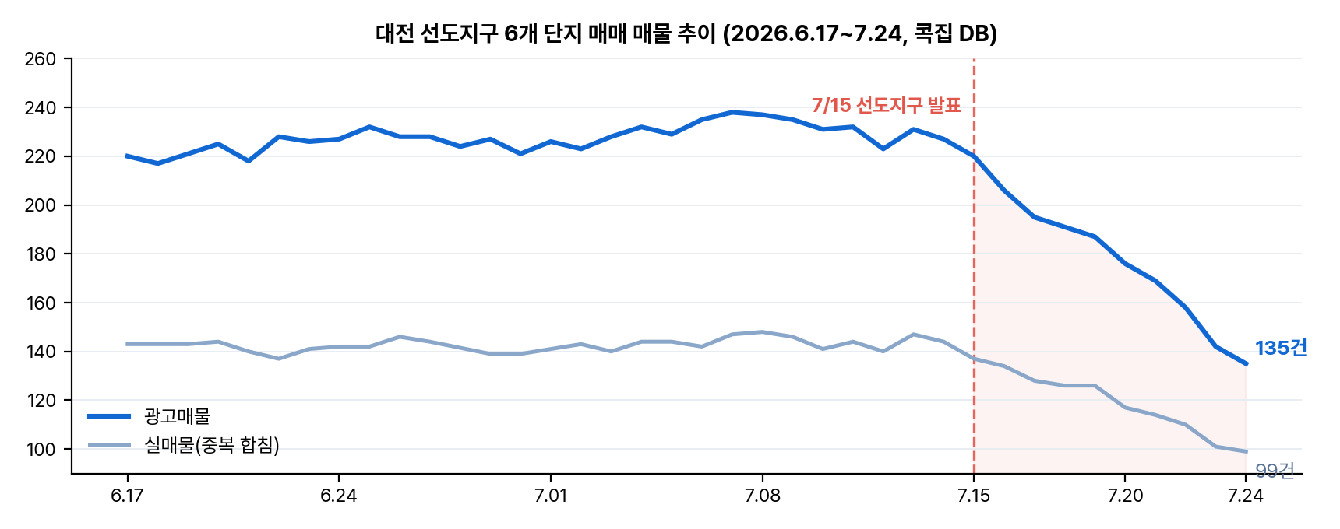
■ 단지별 개요·매매 매물 변화 (발표 전일 7/14 → 7/24, 콕집 DB)
구역 | 단지 | 광고매물 | 증감 | 실매물
둔산 13 | 목련 (둔산동 · 1993) | 23 → 7 | -69.6% | 15 → 7
둔산 13 | 크로바 (둔산동 · 1992) | 54 → 31 | -42.6% | 28 → 21
둔산 14 | 한가람 (탄방동 · 1991) | 31 → 13 | -58.1% | 25 → 11
둔산 14 | 공작한양 (탄방동 · 1992) | 53 → 31 | -41.5% | 31 → 22
송촌 6 | 보람 (법동 · 1995) | 30 → 27 | -10.0% | 20 → 19
송촌 6 | 삼익소월 (법동 · 1993) | 36 → 26 | -27.8% | 25 → 19
합계 | 6개 단지 (7,797가구) | 227 → 135 | -40.5% | 144 → 99
■ 대상 단지는 어떤 곳인가 — 전 단지 준공 30년 초과, 둔산은 발표 전후 신고가 경신
콕집 DB 기준 6개 단지는 모두 1991~1995년 준공으로 재건축 연한(30년)을 훌쩍 넘긴 대단지다. 한가람(1991년, 1,380가구)·공작한양(1992년, 1,074가구)이 둔산 14구역, 목련(1993년, 1,166가구)·크로바(1992년, 1,632가구)가 13구역, 보람(1995년, 1,735가구)·삼익소월(1993년, 810가구)이 송촌지구 6구역(중리·법동 일대)을 이룬다. 주목할 대목은 발표 이전부터 시장이 움직이고 있었다는 점이다. 둔산 단지들은 올해 나란히 역대 최고가를 갈아치웠다. 목련이 4월 17일 15억 5,000만 원, 한가람이 4월 28일 6억 2,000만 원, 크로바가 5월 19일 23억 5,000만 원으로 상반기에 신고가를 새로 썼고, 공작한양은 발표 직후인 7월 20일 6억 7,000만 원으로 역대 최고가를 다시 경신했다. 선도지구 기대감이 이미 가격에 실리고 있었고, 발표가 그 흐름에 불을 붙인 셈이다.
■ 발표 전엔 늘던 매물이 발표 직후 급감 — 열흘 연속 회수
매물 감소가 발표 이전부터 이어진 흐름이 아니라는 점이 데이터로 확인된다. 발표 전 한 달간(6월 18일~7월 14일) 6개 단지 광고매물은 217건에서 227건으로 오히려 늘고 있었다. 증가 추세가 발표 당일(7월 15일, 220건)을 기점으로 꺾여 16일 206건, 19일 187건, 22일 158건을 거쳐 24일 135건까지 열흘 연속 감소했다. 재건축 기대감이 커지자 매도자들이 내놓았던 집을 거둬들이는 ‘매물 잠김’이 일자별 데이터에 그대로 찍힌 것이다. 회수 강도는 구역별로 달랐다. 둔산 13·14구역이 각각 50.6%, 47.6% 줄어 절반 안팎으로 잠겼고(13구역 77→38건, 14구역 84→44건), 단지별로는 목련이 23건에서 7건(-69.6%)으로 감소 폭이 가장 컸다. 송촌지구 6구역은 -19.7%로 상대적으로 완만했다. 올해 신고가를 경신한 둔산 쪽이 더 세게 잠겼고, 신고가가 2023년에 머물러 있는 보람(4억 5,000만 원, 2023년 11월)·삼익소월(2억 9,800만 원, 2023년 9월)이 속한 송촌지구는 상대적으로 덜 민감했다 — 기대감의 온도차가 매물 회수 강도에도 그대로 나타났다.
■ 호가는 아직 뚜렷하게 움직이지 않았다
매물이 잠기는 동안에도 6개 단지 평균 매매 호가는 7월 14일 7억 6,800만 원에서 7월 24일 7억 6,100만 원으로 큰 변화가 없었다. 단지별로는 목련이 13억 3,000만 원에서 15억 1,000만 원으로 올랐으나, 이는 저가 매물이 회수되고 남은 매물이 대형 위주로 바뀐 구성효과이며(매물 15→7건), 나머지 단지는 대체로 보합이었다. 개별 매물 중에는 종전 신고가를 웃도는 호가(크로바 189타입 최저 호가 24억 원→25억 5,000만 원 등)도 나오지만, 매물이 크게 줄어든 상태에서 산출된 값이라 표본이 얇다. 이 호가가 실제 거래가격으로 이어질지는 발표 후 계약분의 신고가 쌓이는 다음 달 이후에야 확인된다.
■ 전세 매물은 그대로 — ‘팔 사람’만 멈췄다
같은 기간 6개 단지의 전세 매물은 46건에서 52건으로 오히려 늘었다. 잠긴 것은 매매뿐이다. 거주 수요가 빠져나간 것이 아니라, 소유자들이 값이 더 오를 것으로 보고 매도만 보류하고 있다는 뜻으로 읽히는 대목이다.
■ 해석 시 유의점
이번 수치는 발표 후 아흐레간(7월 24일 기준)의 반응이다. 매물 감소에는 호가를 다시 부르기 위한 회수와 실제 계약 성사가 섞여 있을 수 있다. 발표 이후 계약분의 실거래 신고는 아직 대부분 접수되지 않았고(신고 기한 30일, 6개 단지 7월 신고는 10건), 매물 잠김이 일시적 관망인지 지속될 흐름인지는 더 지켜봐야 한다. 다만 광고 건수가 아니라 중복 광고를 합친 실매물 기준으로도 144건에서 99건으로 같은 방향의 감소가 확인돼(-31.3%), 착시가 아닌 실제 매물 잠김이라는 점은 분명하다.
■ 일자별 매물·호가, 누구나 단지 단위로 확인 가능
콕집은 전국 아파트·오피스텔 6만 4천여 단지의 매물과 실거래를 매일 수집해 교차 분석하는 플랫폼으로, 이번 분석에 쓰인 일자별 매물수·실매물수·평균 호가 추이는 콕집 단지 상세의 ‘매물분석’ 메뉴에서 누구나 무료로 확인할 수 있다. 급매 탐지, 단지별 신고가, 우리동네 중개사 랭킹 등 분석 기능도 함께 제공한다.
조용호 콕집 공동창업자는 “정비사업 발표가 시장에 어떤 파장을 만드는지는 지금까지 체감과 소문으로만 이야기돼 왔다. 일자별 매물 데이터는 그 반응을 숫자로 보여준다. 소비자가 기대감에 휩쓸리기 전에 매물과 가격의 실제 움직임을 확인하고 판단하도록 돕겠다”고 말했다.
분석 방법 | 대상: 대전 선도지구 3개 구역(둔산 13·14, 송촌 6) 6개 단지(한가람·공작한양·목련·크로바·보람·삼익소월) 매매·전세 매물 및 실거래. 기간: 2026-06-17~07-24 일자별. 광고매물=포털 노출 광고 건수, 실매물=동일 주택의 중복 광고를 합친 수, 평균 호가=매물수 가중평균. 신고가·실거래 평균은 국토교통부 실거래 신고 자료(해제거래 제외) 기준. 호가는 매도 희망가로 실거래 가격이 아님. 준공연도·세대수 포함 전 수치는 콕집 자체 구축 DB 실측(2026-07-24).
■ 서비스 개요
· 서비스: 콕집 — 부동산 매물·실거래·중개사 분석 플랫폼 (koczip.com)
· 운영사: 런투온라인 (대표 황인찬)
· 문의: 조용호 공동창업자 · albooooza@gmail.com · 010-4692-4946

